系统中有3个结构体：客户端Client、管理者Manager、存储节点Storager。其中，Client和Storager是可以创建多个运行于不同物理机的独立进程，Manager只需创建一个。Client是一切存储服务请求的发起者，Storager为(keyword,{fids})创建可验证结构，执行存储和查询服务，Manager维护可验证结构的根哈希，接收来自Client的请求，拆解存储和查询任务，根据可扩展一致性哈希将任务分配给不同的Storager执行，并最终验证Storager的执行结果，将验证结果返回给Client。
- 初始化
该函数是系统入口，调用三个结构体的New函数，创建指定数量的Client和Storager实体，创建一个Manger实体。它们的New函数中除了初始化所需的数据结构外，还需建立对给定网络地址的监听，以实现三者之间的通信。特别注意的是，Storager的New函数中能够根据给定的mode创建指定类型的可验证结构。
参数：包括但不限于Client数量，Storager数量，可验证结构类型mode，Clients的网络地址文件路径（可能不需要），Storagers的网络地址文件路径，Manger的网络地址。
- 文件上传
该函数向系统中写入(fid,{keywords})，通过调用Client的PutFile函数实现。
Client的PutFile函数具体实现：①将(fid,{keywords})拆分为多个(keyword,fid)对；②向Manager发送存储请求（通常是rpc调用Manager上的Add函数），其中带有所有的(keyword,fid)对（可以压缩为只含一个fid）；③等待收到Manger返回的存储回复消息。
Manager的Add函数具体实现：①利用可扩展一致性哈希将每个keyword映射至一个Storager；②将每个(keyword,fid)对发送给相应的Storager（通常是rpc调用Storager上的Add函数）；③等待Storager完成Add后返回的(proof,roothash)，验证proof，更新相应的根哈希；④返回验证结果给Client。
Storager的Add函数具体实现：将(keyword,fid)插入到可验证结构中，返回(proof,roothash)。
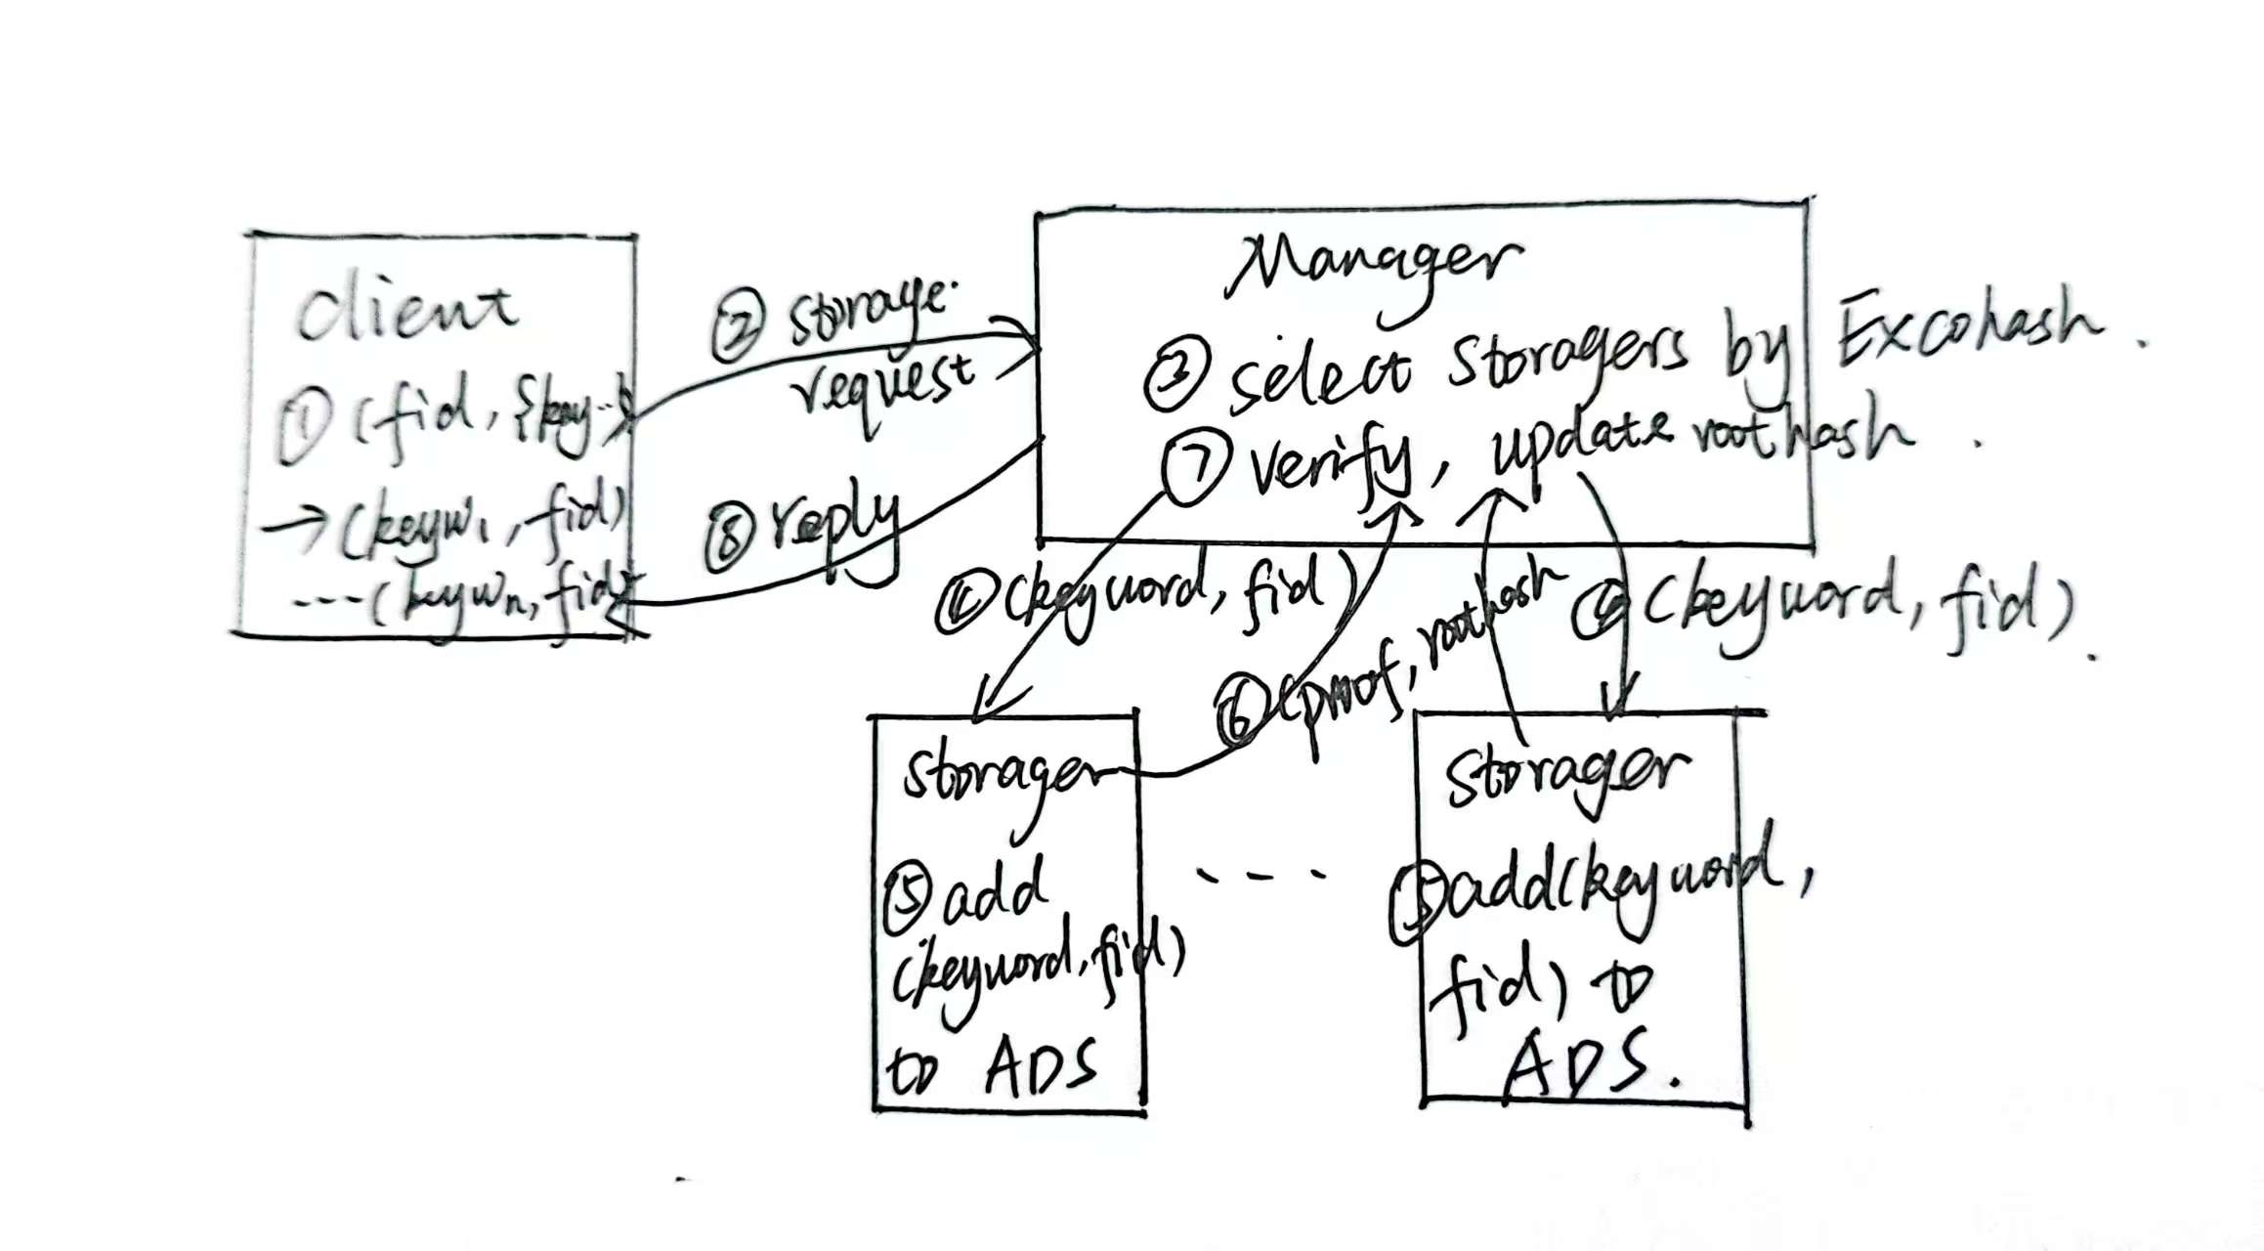
- 文件查询
该函数实现对给定keyword的查询，通过调用Client的QueryByKeyword/QueryByFunc函数实现。
Client的Query函数具体实现：①生成单个keyword或由多个keyword组成的布尔函数的查询请求包，发送给Manager（rpc调用Manager的Query函数）；②等待Manager返回查询结果(result,proof,roothash)，验证查询结果。
Manager的Query函数具体实现：①如果是布尔查询，则拆分查询请求中的多个关键词，通过一致性哈希将所有keyword映射至相应Storager；②将每个keyword发送至相应Storager（rpc调用Storager的Query函数）；③等待Storager返回查询结果(mresult,proof)，验证proof；④如果是布尔查询，合并多个mresult为最终查询结果result，生成最终查询结果的proof，返回(result,proof,roothash)给Client。
Storager的Query函数具体实现：在ADS中查询keyword，得到查询结果mresult并生成proof，将(mresult,proof)返回给Manager。
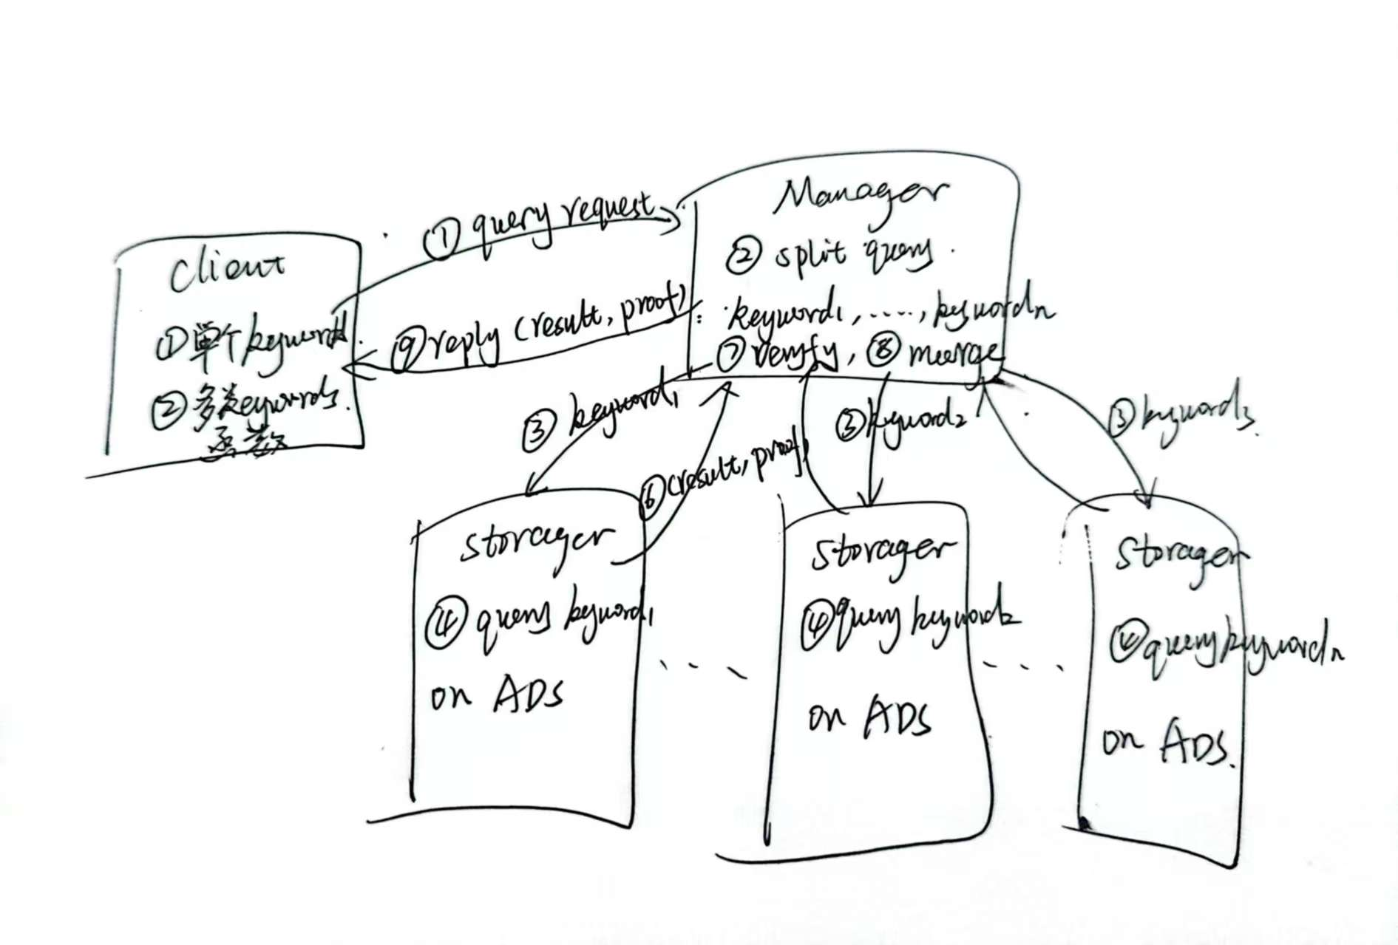
- 文件删除
该函数在系统中删除(fid,{keywords})，通过调用Client的DeleteFile函数实现。
Client的DeleteFile函数具体实现：①将(fid,{keywords})拆分为多个(keyword,fid)对；②向Manager发送删除请求（通常是rpc调用Manager上的Delete函数），其中带有所有的(keyword,fid)对（可以压缩为只含一个fid）；③等待收到Manger返回的删除回复消息。
Manager的Delete函数具体实现：①利用可扩展一致性哈希将每个keyword映射至一个Storager；②将每个(keyword,fid)对发送给相应的Storager（通常是rpc调用Storager上的Delete函数）；③等待Storager完成Delete后返回的(proof,roothash)，验证proof，更新相应的根哈希；④返回验证结果给Client。
Storager的Delete函数具体实现：将(keyword,fid)在可验证结构中删除，返回(proof,roothash)。
- 文件更新
该函数更新系统中的(fid,{keywords})为(fid,{keywords’})，通过调用Client的UpdateFile函数实现，以(fid,{keywords})和(fid,{keywords’})为参数。
Client的UpdateFile函数具体实现：①将(fid,{keywords})拆分为多个(keyword,fid)对，将(fid,{keywords’})拆分为多个(keyword’,fid)对；②向Manager发送更新请求（通常是rpc调用Manager上的Update函数），其中带有所有的(keyword,fid)对和(keyword’,fid)对（可以压缩为只含一个fid）；③等待收到Manger返回的更新回复消息。
Manager的Update函数具体实现：①利用可扩展一致性哈希将每个keyword和keyword’映射至一个Storager；②将每个(keyword,fid)对发送给相应的Storager（rpc调用Storager上的Delete函数），同时将每个(keyword’,fid)对发送给相应的Storager（rpc调用Storager上的Add函数）；③等待Storager完成Add或Delete后返回的(proof,roothash)，验证proof，更新相应的根哈希；④返回验证结果给Client。
Storager的Add函数和Delete函数同上。
